**Sopa de verduras y pollo**

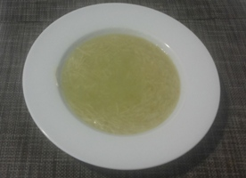

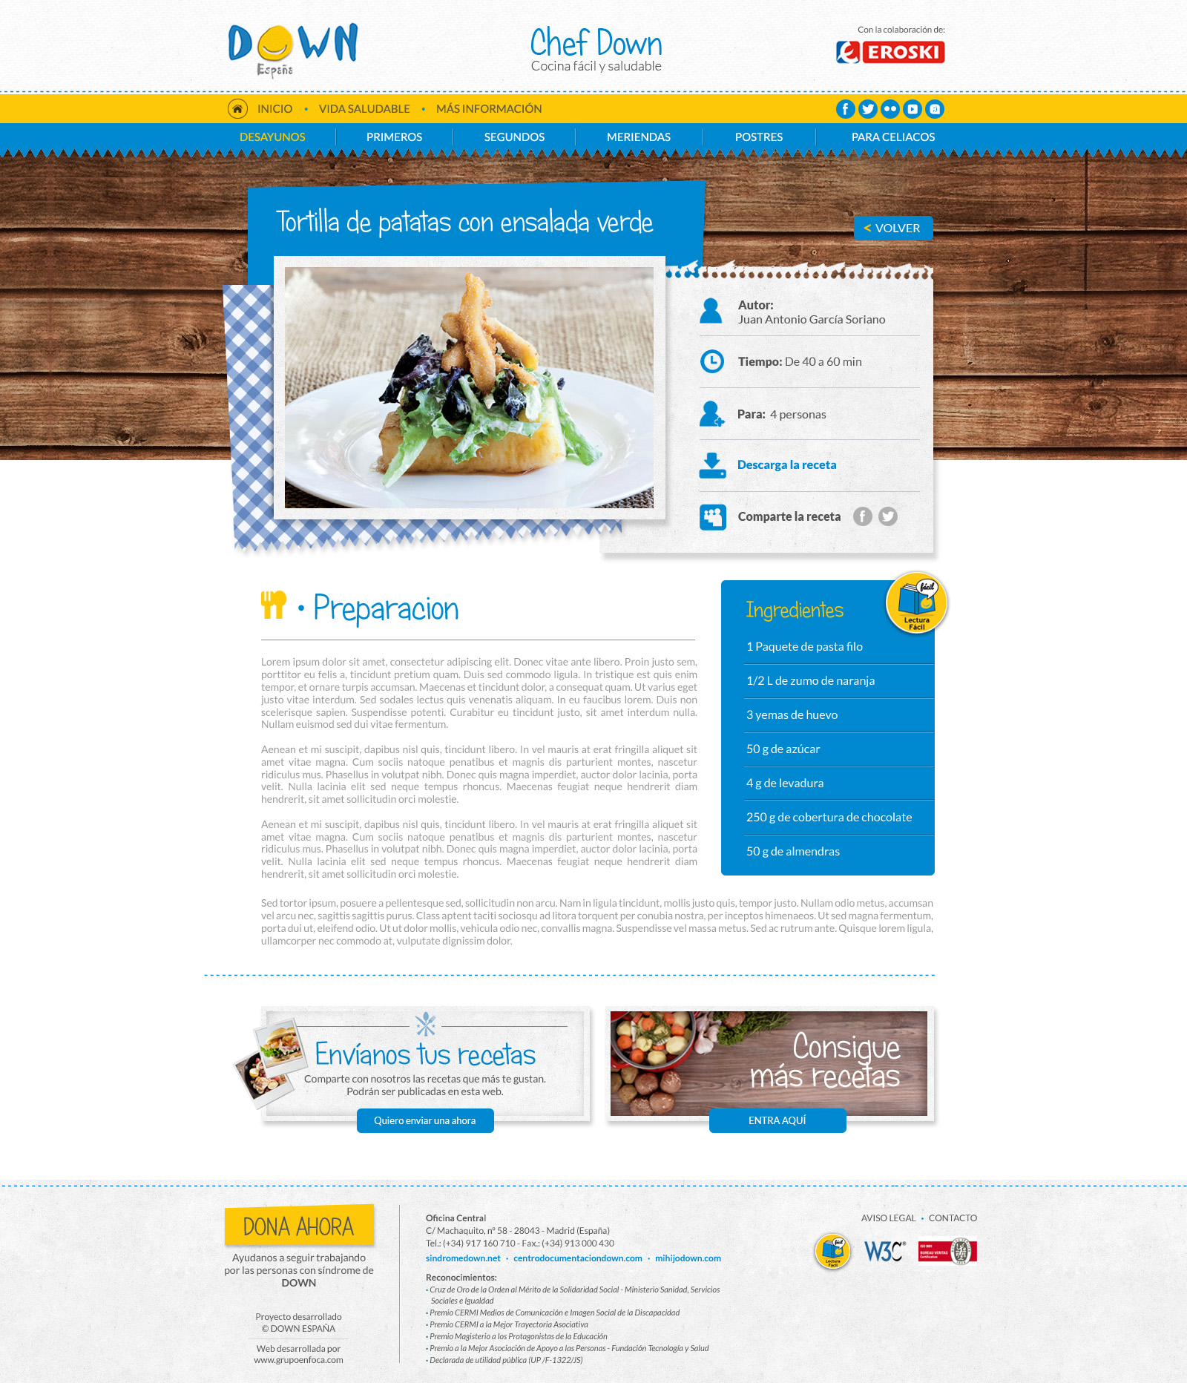

* 1 litro de agua.
* 2 muslos de pollo.
* 1 hueso de cerdo.
* 4 zanahorias.
* 2 patatas.
* 7 judías verdes.
* Media cebolla.
* Sal.
* Aceite.
* Fideos.

**Preparación**

**Autor:** DOWN ESPAÑA

**Tiempo:** 60 minutos

**Para:** 4 personas

**Ingredientes:**

1. Se pelan y parten las zanahorias, la media cebolla, las dos patatas y las judías verdes.
2. Se echan las verduras en una cacerola.
3. Se echan también los dos muslos de pollo y el hueso.
4. Se le pone un litro de agua.
5. Se le añade una cucharadita de sal y un chorro de aceite.
6. Dejamos cocer 50 minutos.
7. Al finalizar colamos el caldo con ayuda de un colador.
8. Ponemos en un cazo parte del caldo y lo ponemos al fuego.
9. Cuando hierva echamos 6 puñados de fideos.
10. Lo dejamos cocer hasta que estén blandos.
11. Lo servimos en un plato hondo.

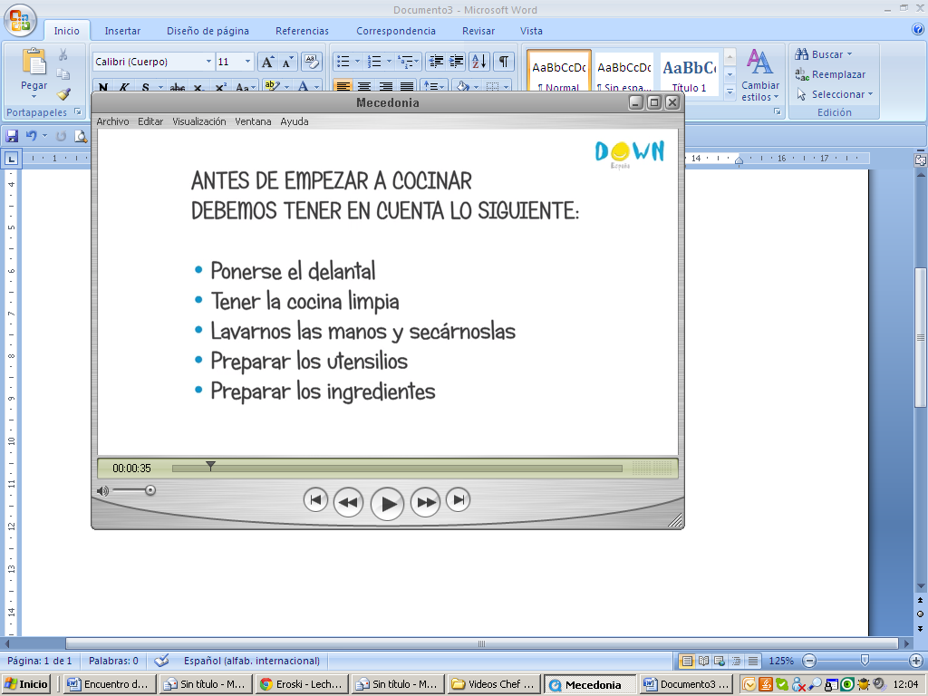



**Ingredientes**

|  |  |
| --- | --- |
| 1 Litro de agua | 4 zanahorias |
| http://ferreteriajosedomingo.com/88-thickbox_default/jarra-agua-05-litros.jpg | https://encrypted-tbn1.gstatic.com/images?q=tbn:ANd9GcQR0Fk2993ARwRTCZMBoqgZKadw9F4UyTSrHZLY1YRjywqNM_5x |
|  |  |
| 2 patatas  http://4.bp.blogspot.com/--vU_Vqti4Uw/TlEyF66F4AI/AAAAAAAAAGE/REuPTHtDXJk/s1600/patatas.jpg | Media cebolla  http://mediacebollaenlanevera.files.wordpress.com/2009/11/onion.jpg?w=334&h=281 |
| 7 judías verdes | 2 muslos de pollo |
| http://www.innatia.com/imagenes/3677.jpg | http://www.calatayud-sa.com/productos/MUSLOS%20DE%20PAVO.jpg |
|  |  |
| 1 hueso de cerdo | Fideos |
| http://www.carmelogonzalez.net/recursos/imagenes/Jamones/Jamones/codillo_de_jamon.jpg | http://static.hogarutil.com/archivos/201303/532-nutricion-ainhoa-fideos-xl-668x400x80xX.jpg |

|  |  |
| --- | --- |
| Aceite | Sal |
|  |  |

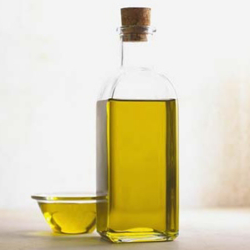 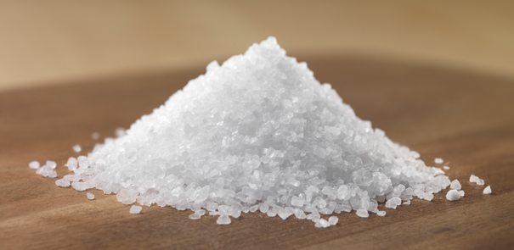



**Utensilios**

|  |  |
| --- | --- |
| 1 cacerola | 1 cuchara de madera |
| http://www.lancaria.com/6081-2907-thickbox/tartera-con-tapa-de-cristal-inoxibar-serie-olimpia-28-cm.jpg | http://blogs.infobae.com/rugby/files/2013/02/Cuchara-de-madera.jpg |
|  |  |
| 1 cazo  http://www.lancaria.com/4007-1917-thickbox/cazo-recto-lacor-serie-robust-18-cm.jpg | 1 escurridor  http://sosindependizados.com/wp-content/uploads/2011/04/escurridor.jpg |  |
| 1 tabla de madera | 1 cuchillo |
|  |  |
| http://static2.agroterra.net/media/catalog/product/cache/3/image/800x800/14344541faa036820e4eafb92b5d9181/t/a/tabla-para-cortar-carnes___tabla-para-cortar-carnes.jpg | http://sintinta.com.ar/wp-content/uploads/2012/11/cuchillo.jpg |



**Preparación con imágenes**

**①** 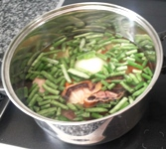

Lo primero…Ponemos en la cacerola todas las verduras, el pollo y el hueso

**②** 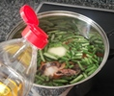

Segundo paso: echamos el agua, el aceite y la sal y lo ponemos en el fuego

**③**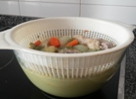

Lo colamos y guardamos el caldo en un recipiente

.

**④** 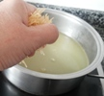

Echamos el caldo en un cazo y cuando hierva añadimos los fideos. Lo dejamos hasta que estén blandos.

**⑤** 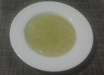

Lo servimos en un plato